**闽侯县美术中等职业学校**

**教育年度质量报告**

**（2020年）**





**二零二零年十二月**

**目录**

**1.学校情况…………………………………..………………………………………1**

1.1学校概况……………………………………………………………….. ……1

1.2学生情况…………………………………………………………….. ………1

1.3教师队伍…………………………………………………………….. ………2

1.4设施设备…………………………………………………………….. ………3

**2.学生发展………………………………………………………………………….. 3**

2.1学生素质…………………………………………………………….. ………3

2.2在校体验…………………………………………………………….. ………4

2.3资助情况…………………………………………………………….. ………5

2.4就业质量…………………………………………………………….. ………5

2.5职业发展…………………………………………………………….. ………5

**3.质量保障措施……………………………….…………………………………… 6**

3.1专业动态调整……………………………………………………………. … 6

3.2 教育教学改革…………………………………………………………. … 6

3.3 教师培养培训………………………………………………………….. ….. 7

3.4 规范管理情况………………………………………………………………..8

3.5 德育工作情况…………………………………………………………….. 10

3.6 党建情况……………………………………………………………..…… 12

**4.校企合作…………………………………………………………….………… 12**

4.1校企合作开展情况和效果………………………………………………… 12

4.2 学生实习情况…………………………………………………………….. 14

4.3 集团化办学情况…………………………………………………………… 14

**5.社会贡献……………………………………..…………………………..….. … 14**

5.1 技术技能人才培养………………………………………………………… 14

5.2 社会服务………………………………………………………….………… 15

5.3 对口支援…………………………………..…………………………………16

**6.举办者履责……………………………………………………………………..…16**

6.1经费…………………………………..…..…………………….…………16

6.2 政策措施………………………………..……..……………...………… 16

**7.特色创新………………………………………………………………..…..……17**

7.1案例一：浪费可耻，节约为荣——光盘，我们一直在行动……………………17

7.2案例二：观“风華正茂”——闽侯美术中等职业学校专业教师参观中央美术学院造型学院藏（1951-2017）百张素描作品展有感……………………20

**8.主要问题和改进措施……………………………………………………………….25**

**1.学校情况**

**1.1学校概况**

闽侯县美术中等职业学校创办于1978年（前身为闽侯县尧沙初级中学、闽侯县尧沙职业中学，2002年升级为闽侯县美术中等职业学校，2019年9月更名为福州高新区美术中等职业学校，区属公办事业单位）。创校伊始，学校招收的都是初中学生；自1981年开始，学校增设美术和学前教育两个专业，是福建省首批以美术和学前教育为特色的公办中等职业学校，学校转型为初中、职高兼收的混合型学校；2003年初中部停止招生，升级为职业中专。2017年通过福建省级中等职业学校达标评估。

学校位于福州高新区南屿镇，北邻旗山风景区，南伴大樟溪，西连南港大桥，东接福永公路，环境幽美，交通便捷。

学校师资力量雄厚，教学设施完善，学校与地区产业结合，现有美术绘画、装潢设计与制作、美术设计与制作、工艺品设计制作、民族工艺品制作(民族陶艺)、学前教育、学前教育（保育员）等七个专业，现有63位教职工，校园占地面积24.5亩，建筑面积6900.8平方米，固定资产980.3万元。

学校办学目标明确，自开办职业教育以来，为大中专院校输送了大量人才，为社会做出了巨大贡献，也为学习后进生开创了一片新天地。近几年，夏季艺术类高考中，学校美术绘画、学前教育专业学生本科上线率都能达到40%以上，大专上线率95%以上，剩下学生100%就业；2020年福建省高职分类考试报考学生，大专100%被录取。

学校培养的大部分学生进入知名品牌公司就业，许多学生在福建沿海的厦门、泉州、福州，广东、深圳、上海创业，开办自己公司和企业，成就喜人。

学校多次荣获市、县区级各项荣誉；2016年被泉州工艺美术职业学院、2017年被三明学院分别授予“优质生源基地”、“实习基地”；2018年6月又被评为区级“文明学校”（2020年12月正进行市级“文明学校”申报评估）。

在福州高新区管委会大力支持下，目前学校正在按各项程序进行新校区建设（建筑面积46000平方米,占地75.81亩，新校区预计于2021年9月建成投入使用，局时将建成30个班，1500个学位。

借势海西建设春风，学校正努力朝着理念先进、内涵丰富、质量上乘、特色鲜明的省级一流名校迈进！

**1.2 学生情况**

2019-2020学年，学校实际招生人数323人，在校学生956人，24个班，毕业生284人，较上一年度办学规模，招生人数、在校生规模大幅上升。学校目前设置的七类专业中，美术绘画专业为福州市职校重点专业，也是本校品牌主干专业，招生规模占学校招生总数比例42%左右，与区域经济社会发展的同步。民族工艺品制作（民族陶艺）（2017年9月开始招生，已三年）。学前教育（保育员）（2019年9月开始招生，为新设专业）。

表1：办学规模和结构情况表

|  |  |  |  |  |  |  |  |  |  |  |  |  |
| --- | --- | --- | --- | --- | --- | --- | --- | --- | --- | --- | --- | --- |
| 产业类别 | 专业  类别 | 专业  名称 | 专业招生数 | | | 在校生数 | | | 巩固率 | | | |
| 2018-  2019学年(人) | 2019-  2020学年(人) | 比增（%） | 2018-  2019学年(人) | 2019-  2020学年(人) | 比增（%） | 2018-  2019学年（%） | 2019-  2020学年（%） | | 比增（%） |
| 第三产业 | 教育 | 学前  教育 | 54 |  | -100% | 119 | 81 | -31.9% | 95.8% | 97.5% | | 1.8 |
| 学前  教育（保育员） |  | 22 |  |  |  |  |  |  | |  |
| 文化  艺术 | 美术  绘画 | 145 | 137 | -5.5% | 317 | 363 | 14.5% | 96.5% | 98.6% | | 2.2 |
| 工艺美术（装潢设计与制作） | 48 | 47 | -2.1% | 136 | 141 | 3.7% | 96.3% | 98.6% | | 2.4 |
| 工艺美术（工艺美术品设计与制作） | 47 | 43 | -8.5% | 131 | 133 | 1.5% | 103.1% | 99.2% | | -3.8 |
| 美术设计与制作 | 50 | 44 | -12% | 137 | 139 | 1.5% | 99.3% | 99.3% | | 0 |
| 民族工艺品制作（民族陶艺） | 25 | 30 | 20% | 55 | 77 | 40% | 87.3% | 96.1% | | 10.1 |
| 当年专业总数 | | 7 | 369 | 323 | -12.5% | 893 | 956 | 7.1% | 97.4% | | 98.3% | 0.9 |

表1数据来源：学校教务处统计提供

**1.3教师队伍**

表2：教师队伍情况表

|  |  |  |  |  |  |  |  |  |  |  |  |
| --- | --- | --- | --- | --- | --- | --- | --- | --- | --- | --- | --- |
| 年度 | 总人数 | 人数 | 学历 | | | 职称 | | | 双师型教师 | 兼职  教师 | 生师比 |
| 研究生 | 本科 | 大专 | 高讲 | 讲师 | 助讲 |
| 2018-  2019学年 | 66 | 数量 | 1人 | 64人 | 1人 | 9人 | 30人 | 27人 | 16人 | 0人 | 13.2：1 |
| 比例 | 1.5% | 96.7% | 1.5% | 13.6% | 45.5% | 40.9% | 88.9% | 0 |  |
| 2019-  2020学年 | 63 | 数量 | 1人 | 62人 | 0人 | 9人 | 27人 | 27人 | 16人 | 0人 | 14.97：1 |
| 比例 | 1.59% | 98.4% | 0 | 14.3% | 42.9% | 42.9% | 94.1% | 0 |  |
| 人数比增 | -4.55% |  | 6% | 1.76% | -100% | 5.1% | -5.71% | 4.89% | 5.85% | 0 | 13.41% |

表2数据来源：学校办公室、教务处统计提供

**1.4设施设备**

表3：设施设备表

|  |  |  |  |
| --- | --- | --- | --- |
| 学年度  名称 | 2018-2019学年 | 2019-2020学年 | 比增（%） |
| 教学仪器设备总值（万元） | 425.7 | 441.1 | 3.62% |
| 生均教学仪器设备值（万元） | 0.4767 | 0.4614 | -3.21% |
| 实训实习工位数（个） | 550 | 600 | 9.09% |
| 生均实训实习工位数（个） | 0.6 | 0.6 | 0 |
| 纸质图书总数（本） | 26190 | 26190 | 0 |
| 生均纸质图书（本） | 29.3 | 27.4 | -6.48% |

表3数据来源：学校总务处统计提供

**2.学生发展**

**2.1学生素质**

思想政治情况：2019年下半年（2020年上半年因新冠肺炎疫情未上学）紧紧围绕党和国家职业教育的思政教育中心工作，以人为本，不断开拓思政教育新思路，发挥思政教育途径整体效益，提高学校德育整体效果。结合学校实际，紧紧围绕德育“6S”精细化管理，突出职教德育特色，努力加强德育队伍建设，通过“6S”管理模式，进一步完善班主任管理工作，力求真实、客观地衡量、评价每位班主任的工作。严格执行6S德育精细化管理要求，将学生的德育量化考核与6S管理评比相结合，加强学生文明行为与良好习惯养成教育；积极开展丰富多彩的活动，营造有效的校园德育文化氛围，丰富学生的校园生活；以不同的形式活动，抓好安全、法制、心理健康等专题教育。整合思政资源，加强学校、家庭、社会教育。充分利用校外思政教育资源，开展了丰富多样的职业教育活动周（日）和社会实践活动，继续深入展开社区教育，开展了一系列志愿者活动。特别是2020年5-6月防控疫情非常时期，配合高新区教卫健局对学校全体师生进行了两次心理辅导，效果良好。

表4：学生素质四率表

|  |  |  |  |  |  |  |
| --- | --- | --- | --- | --- | --- | --- |
| 年份 | 文化课  合格率（%） | 专业技能  合格率（%） | 体质测评合格率（%） | 毕业率（%） | 计算机学业水平考试平均分或合格率 | 计算机学业水平考优秀率 |
| 2018-2019学年 | 94.50% | 100% | 92.80% | 81.45% | 95.01% | 5.26% |
| 2019-2020学年 | 95.00% | 91.44% | 83.80% | 87.93% | 92.48% | 0.94% |

表4数据来源：学校教务处统计提供

2019—2020学年，2019级327人参加福建省中等职业学校学生学业水平考试：

计算机应用基础考试：合格率92.48%，优秀率0.94%。

2018级339人参加福建省中等职业学校学生学业水平考试：

公共基础知识综合卷I+卷II（300分）：合格卷合格322人，不合格17人，其中美术专业不合格12人，学前教育不合格5人，合格率95.00%，优秀率1.77%。

专业基础知识综合卷I+卷II（250分）：合格卷合格327人，不合格12人，其中美术专业不合格9人，学前教育专业不合格3人，合格率96.46%，优秀率1.18%。

**2.2在校体验**

在校体验主要包括理论学习满意度、专业学习满意度、实习实训满意度、校园文化与社团活动满意度、生活满意度、校园安全满意度、毕业生对学校满意度等。从相关的问卷调查结果来看，学生的在校体验满意度是比较高的，具体情况如下：

表5：学生满意度表

|  |  |  |  |  |  |
| --- | --- | --- | --- | --- | --- |
| 满意度  项目 | 理论学习  满意度（%） | 专业学习  满意度（%） | 实习实训  满意度（%） | 校园文化与社团活动满意度（%） | 备注 |
| 比例 | 97.1% | 98.2% | 96.2% | 99.5 |  |
| 满意度  项目 | 生活满意度（%） | 校园安全满意度（%） | 毕业生对学校满意度（%） |  |
| 比例 | 96.2% | 99% | 97.8% |  |

表5数据来源：学校教务处、招就办、保卫科统计提供

**2.3资助情况**

学校严格落实国家和省市政府有关中等职业教育国家免学费和国家助学金政策，2019-2020学年在校生956人全部享受国家免学费政策。按国家要求符合条件并提出申请助学金的一、二年级的学生全部享受每月200元的国家助学金（2018-2019学年有20人、2019-2020学年有21人享受国家助学金，已办理了资助卡，资金人均200元，均已发放到学生账户），另2019年2月慰问贫困生38人、2020年2月慰问贫困生38人（每人200元，资金15200元）；2019-2020学年 1人获国家奖学金，奖金6000元；共合计资助103200元。

**2.4就业质量**

2019-2020学年，学校各实习班级班主任通过走访企业、网络信息沟通、电话联系等方式，向企业与学生调查，收集相关信息数据等情况，并进行汇总统计。

表6：就业质量四率表

|  |  |  |  |  |  |
| --- | --- | --- | --- | --- | --- |
| 年份 | 就业率（%） | 升学率（%） | 专业对  口率（%） | 用人单位  满意度（%） | 初次就业  起薪 |
| 2018-2019学年 | 89.60% | 70% | 15% | 96% | 2000元/月 |
| 2019-2020学年 | 98.50% | 77.80% | 17.60% | 96.5% | 2500元/月 |

表6数据来源：学校招就办统计提供

**2.5职业发展**

加强校企深度合作提高学生实战能力，在企业实践中找准自己的职业发展方向。因此，学校努力与企业建立良好的合作关系至关重要，以保证学生实践的可能性与通畅性。除了2017级民族工艺品制作（民族陶艺）专业继续与福建索佳艺陶瓷有限公司合作进行现代学徒制试点工作；2018级工艺美术（装潢设计与制作）班20位学生正参加市级现代学徒制项目培育建设工作（与福州美源工艺品有限公司第三批现代学徒制人才培养试点班）。

现在经济社会迅速发展，职业教育的作用、地位、培养目标等都发生了很大变化。中职学校培养的是一线高素质劳动者、中初级专门技能型人才，以服务为宗旨就是要为社会和经济发展服务，尤其是为高新区对方产业服务；以就业为导向就是在办学方向上要面向社会、市场、企业，从传统的学科理论和技能培养向职业岗位能力培养转变，在培养模式上与生产实际相结合，着力培养学生的就业创业能力，促进职业教育与生产实践、社会服务的紧密结合。 另外，美术专业是学校主打专业，在分析岗位能力需求的基础上，调整本系列专业培养目标，针对美术设计与制作行业的不同职业岗位需求制订人才培养方案，通过联办企业福州美源工艺品有限公司、福建索佳艺陶瓷有限公司等建立“艺术设计工作坊”的实岗育人模式，形成由学校与企业共同进行顶层设计、专业组具体负责实施、学校和企业紧密合作的人才培养模式。

不久，学校将搬新校区，因此如何促进学校职业教育的发展正在探讨与研究中。

**3.质量保障措施**

**3.1专业动态调整**

学校根据福州高新区区域内的产业升级提升专业，使未来几年的新设专业设置与高新区区域内产业相对接。学校成立了由校长任组长、分管教学副校长任副组长、相关处室负责人和专业组长、专业带头人、专业建设指导委员会主要专家为成员的专业建设领导小组。领导小组制订了详细的工作计划和制度，坚持每学期初对专业建设工作进行一次专题研究，每月进行一次督查，期末进行全面检查、评估和总结，明确人才培养目标，不断调整专业人才培养规格，初步建立了适应区域产业结构调整的专业动态调整机制。

2019年12月学校的美术专业群、学前教育（保育员）还成立了以行业企业专家和职业教育专家为主体的专业建设指导委员会。

**3.2教育教学改革**

学校职业教育始终坚持以习近平同志关于职业教育系列重要讲话和全国职业教育工作会议精神为指导，认真贯彻执行上级教育部门推进中等职业学校教育分类施教全面提高教学质量的工作要求，深入领会教育部新近颁布的中等职业学校10门公共基础课程新课标中对学科核心素养和学业质量水平的要求。

具体人才培养模式改革目标：

1．以培养适应生产一线需要的高等技术应用性和实用性人才为根本任务；

2．以企业的实际需求为目标，以技术应用能力的培养为主线设计教学体系、制定培养方案。

3．以“应用”为主旨和特征构建课程和教学内容体系，基础理论教学以应用为目的，以“必需、够用”为度，改善课程体系，专业课教学加强针对性和实用性。

4．以培养学生的技术应用能力为目标构建相对独立的实践教学体系，加大实践教学学时在计划总学时中的比例。

5．以改善教师的知识结构，提高教师的职称层次、学历层次和技术应用水平和实践能力为目标，以“走出去，请进来”为途径，努力塑造“双师型及专、兼职相结合的师资队伍”。

6．以企业各岗位实际需要的“知识点、能力点”为基础，不断更新教学法内容，优化教案，将优秀教案印成讲义，将优秀讲义印成教材，加强适合本专业特点，起点较高，示范性较强的专业教材建设。

7．加强校内外专业实训室建设，一年来继续与省内9家企业再一次签订了合作协议，建立稳定的校外实习基地，积极探索校企合作，共同培养应用性人才的新路子。

因受疫情的影响，具体实施展开，期望2020年下半年具体实践

另为了保证每个学生都有更多的校内实训和校外实践机会，保证专业课程所需的实训设备够用和先进性，2019-2020学年学校投入一定的资金，给校内专业画室和陶艺实训室增添了部分实训设备，增加了1个现代学徒制试点基地——福州美源工艺品有限公司。

1.校内实训基地建设

校内实训基地建设遵循8字原则“从无到有，重点优先”。因13间普通教师个人工作室画室鉴定为危房，学校向高新区申请了156万资金，改建了11间活动房作为专业教师的个人工作室（画室），2020年下半年，学校准备申请部分资金，为学生活动中心（实训楼）增加了民族陶艺专业实训室设备，增加了60个校内的实习工位。

2.校外实训基地建设

2020年因受疫情的影响，毕业生实习工作受到限制。

3．教学资源建设

为了配合中职学业水平考试与2020年福建省高职分类考试，学校花了15万元购买了北京超星尔雅中职德育研发中心的互联网+中职德育课程教学改革资源（德育课程辅助系统一套）；花了5万元购买了厦门大拇哥教育科技有限公司——美术基础学科专业基础课程建设资源一套；积极动员教师充分利用相关教育资源公共服务平台资源，实现校际交流合作，获取名校名师的经验分享。

**3.3教师培养培训**

2020年学校始终重视教师培养培训，认真贯彻落实《国务院关于加强教师队伍建设的意见》，通过大力宣传职业教育，树立先进人物典型，爱岗敬业，热爱学生，增强从事职业教育的荣誉感，使命感，以人格魅力、学识魅力、职业魅力和艺术魅力教育感染学生，做学生职业生涯的指导人和健康成长的引路人。切实落实教育规划纲要，制定教师培养培训计划。

举办专题讲座形式。一年来学校聘请校外培训指导教师进行各类专题讲座，如：2019年9月2日邀请了福州市教育局杨谓祥老师对作了《教职员工安全》、2019年12月17日邀请福州市职业教育中心的黄碧珠主任作《<指导意见>背景下中职专业人才培养方案修订方向与实践举措》、2020年1月6日邀请福州市职业教育中心吴东红主任作《课堂有温度 教学能相长—职教新理念下的有效教学设计》讲座、2020年1月14日邀请虎峰中学校长、书记吴元彬作《新时代德育工作者的使命》讲座等。

实践与交流形式。由教研组具体组织实施开展教学分析与研究；开展主题研讨，围绕主题研讨组织青年教师教学评优课活动，通过说课、听课、评课活动，相互研究，共同提高；开展师徒结对、论文、课件制作等活动；开展校内或校际间的教学交流活动。结集出版了一期《闽侯美术中等职业学校教师论文集》。

表7：校本研训成果情况一览表

|  |  |  |  |  |  |  |  |
| --- | --- | --- | --- | --- | --- | --- | --- |
| 时间 | 专家讲座 | 校级  研讨讲座 | 公开课或讲座 | | | | CN及区级以上获奖论文 |
| 市级  优质课 | 市级 | 区级 | 校级 |
| 2018-2019学年 | 5 | 0 | 0 | 1 | 0 | 66 | 0 |
| 2019-2020学年 | 4 | 0 | 0 | 0 | 0 | 63 | 5 |

表7数据来源：学校教务处统计提供

专业教师企业实践。学校挑选了工作认真负责，学习能力强的教师参加省、市组织的企业实践。这些参训教师既明确了企业的岗位需求，又提高了自身的专业技能水平，而且回校后还积极参加学校的教育教学改革。学校鼓励教师下企业实践，每位专任教师都按要求下企业学习实践，每年文化课老师至少十五天，专业教师至少一个月，切实提高了教师实践动手的能力。

表8：教师参加各级各类培训情况表

|  |  |  |  |  |  |  |
| --- | --- | --- | --- | --- | --- | --- |
| 时间 | 总人数 | 骨干培训 | | | 其他市级以上培训 | 下企业实践 |
| 国家级 | 省级 | 市级 |
| 2018-2019学年 | 66 | 0 | 0 | 3 | 66 | 66 |
| 2019-2020学年 | 63 | 0 | 0 | 0 | 63 | 63 |

表8数据来源：学校教务处统计提供

表9：教师参加各级各类比赛情况表

|  |  |  |  |  |
| --- | --- | --- | --- | --- |
| 时间 | 总人次 | 省级 | 市级 | 区级 |
| 2018-2019学年 | 1 | 0 | 1 | 0 |
| 2019-2020学年 | 0 | 0 | 0 | 0 |

表9数据来源：学校教务处统计提供

**3.4规范管理情况**

加强依法治校，制定和完善学校章程，以章程建设为核心，实行“一校一策”目标管理，完善学校内部管理，建立健全管理有序、标准严谨、流程清晰、监督有据的学校内部管理制度体系。提高全校师生的法律素养，建立健全教职工代表大会制度，大力推行校务公开、民主管理，切实落实依法治校制度。

学校加强教学常规管理，明确教学岗位职责，细化教学管理条例。以《福州市中职学校教学诊断与督导工作实施方案》为指导，落实学校教育教学督查工作制度，加强对教学工作、班级6S管理及实训设备的监控力度，建立了《闽侯县美术中等职业学校教育教学督查制度》，使教育教学管理监控工作经常化、制度化和科学化，从而促进我校教育教学管理水平的提高。教务处出台进一步加强常规管理的措施，每天上下午有专门行政人员、值班教师负责巡课，及时纠正师生不良行为，做好巡课记录登记，及时在教师会议上反馈。进一步完善教师教学常规量化考核标准，使教师日常教学与教师年度考核挂钩，提高教师遵守常规管理的自觉度。设立学生教育教学奖、教师优秀指导奖、教学成果进步奖等业绩奖励，做到奖罚分明。进一步深化教学改革，努力提高教学的实效性。改革教学评价制度，改半期考为技能展示活动，探索形式多样，符合职教特点的评价方式，激活学生兴趣，强化技能技巧。实施“做中教，做中学”开展“四课一评”、积极参加高新区研训中心开展的各项活动，每年召开年度教学研讨会，以“向教学常规管理要效益”为主题研讨，提出有效管理，有效教学，有效学习的好经验、好办法。

在教师继续教育方面。学校开展本年度的校本培训工作指导思想是紧密结合学校办学目标及教师教育教学的实际需要，按照理论和实际相结合的原则，在教师职业道德修养、现代教育教学理论、课堂教学方法及科研课题探讨等方面组织开展形式多样、富有成效的各项培训活动，以提升教师的师德品位，促进教师专业化发展，努力营造教师终身教育和可持续发展的良好格局。如：聘请校内、外培训指导教师进行各类专题讲座4场，提前和圆满完成了本年度继续教育工作(人社局公需科目培训、校本培训、网络培训)培训。

在学生管理方面。学校继续实施《德育“6S”精细化管理的实施方案》，以加强对学生的日常行为的管理和约束。充分发挥了学生干部的作用，对早读、晚自习、寝室和上课纪律进行常规管理及检查考核。完善德育管理机制。建立学生管理、班主任工作的考核机制，完善学生学籍电子信息化管理系统。依据德育课程，结合社团建设、文体活动、校园文化建设等德育引导机制，不断提高德育实效，取得了良好的德育效果。另外，多种途径和方法做好思想教育工作、抓好迎新、入学教育和军训工作，抓住教育契机，开展主题教育活动，开展丰富多彩的志愿者活动和校园文化活动。

在财务和后勤管理。1.收费方面。学校严格按照国家的“一费制”标准收费,不超收、不多收。根据国家有关助学政策规定,2020年共发放助学金约55600元。2.加强后勤管理方面。这一年来，学校通过投标引进餐饮公司，使食堂管理和服务进一步的规范化和标准化。学校不定期对食堂的管理工作、环境卫生、食品卫生进行检查,发现问题及时整改，确保后勤服务到位，达到服务育人的目的。学校还不定期地对寝室、教室、清洁区净化美化大检查，使得学校的环境卫生状况有了明显的好转，但是学生爱护环境的教育还要真抓实干，要切实遏制学生乱丢垃圾的不良习惯，加强和落实学生爱护公物的行为教育,从根本上改变学校卫生状况。

在安全管理方面。（一）切实做好学校门口及校园安保工作。1、每天由学校带班领导、行政、教师、保安组成值班队伍，落实巡校巡查制度，实行安全责任到人，规范了学生请假制度、保安值班巡校制度，维护了学校正常教学秩序,保障了我校师生的安全。但是，我们还要清醒看到校门口及周边还存在着交通等安全隐患，还应加强安全管理。2、学校与福州市高新区旗都保安公司签订协议，每逢周末及节假日学生放学回家时，旗都保安公司都派出治安巡逻车在学校门口附近巡逻，确保师生出行安全和周边治安环境稳定和安全。（二）保卫科认真开展了安全常规工作。认真开展常规安全教育活动，利用国旗下讲话、学生集会、班会课、学校广播、黑板报、宣传栏等宣传工具不断宣传安全知识，不断对学生进行了每天5分钟防溺水、防台风等自然灾害、交通安全、饮食卫生、预防传染病等安全教育；组织师生灭火演练和各种安全逃生演练；认真开展了安全教育日（周）、安全生产月、综治宣传月、交通安全百日行动、消防宣传月等专项活动；在开学初及期末，校行政都要对学校各部位进行拉网式检查，发现问题及时整改。通过不断普及安全知识，提高学生安全意识和防范能力，让安全意识深入人心。

在抗击新冠肺炎疫情方面。成立疫情防控工作领导小组，制定疫情防控应急预案，开学及疫情防控工作方案，多次召开疫情防控工作部署会，及时传达并贯彻执行上级疫情防控政策精神，严格落实疫情防控[措施](https://www.xuexila.com/fanwen/cuoshi/" \t "_blank)，确保本校开学工作安全有序。坚持“日[报告](https://www.xuexila.com/fanwen/baogao/" \t "_blank)”和“零报告”，全面掌握师生健康状况，做到全覆盖、无遗漏。通过学校[微信](https://www.xuexila.com/diannao/weixin/" \t "_blank)工作群、家长群、班级QQ群等，将科普知识、上级政策精神、各项措施及时传达到每位师生家长，营造浓厚的防疫氛围。对教学楼、宿舍楼、办公楼、训练场馆、食堂等重点区域进行消毒，做到无死角、全覆盖。做好疫情防控资金的保障工作，确保应急药品、防护用品资金及时到位。严格开展进入校园人员体温检测工作，并建台帐，严禁外来人员、车辆入校，杜绝[传染](https://www.xuexila.com/yangsheng/chuanranke/" \t "_blank)源进入校园，真正做到“外防输入，内防扩散”。疫情面前显担当，把防控疫情工作作为当前重大的政治任务，认真履职尽责，群策群力，必将赢得这场疫情防控阻击战的最终胜利。

在管理信息化水平方面。2020下半年学校正在申请20万元购买网络2.0培训系统，对全体教师进行信息化培训。台、学生专业计算机200台），安排多媒体教室5

在2019-2020学年各级各类比赛中，学校男子篮球队参加福建省第十六届篮球赛获男子组三等奖，运动队参加福州高新区第七届中小学生田径运动会获高中组团体总分第一名；教师获市级专业比赛三等奖1人；教师荣获市级指导教师奖一等奖1人，三等奖3人；区级指导教师二等奖1人，三等奖3人；学生在市级征文、数学综合能力竞赛、第十五届中职生技能竞赛等荣获一等奖1人，三等奖3人；区级各类比赛获二等奖1人；三等奖3人。

**3.5 德育工作情况**

1.继续深化德育“6S”精细化管理。

深化“6S”管理制度，学校结合中职生生活、学习、等行为习惯较差的特点，狠抓学生的养成和常规教育，努力使学生的行为规范外化为行为、内化为素质，完善了各项评比制度，为学生创造一个干净、整洁、舒适、有序、安全、稳定的学习环境和生活环境，使学校学生管理工作制度化、规范化，更适应职业学校学生的特点，提升校园文化建设层次。

2.开展突出职教特色的德育常规教育活动。

根据每月的德育工作主题深入细致地抓好落实工作，探究切实可行的评价机制，确保德育教育上下贯通，扎实有效。加强法制教育，确保在校学生违法犯罪率为零。学习贯彻党的十九大和十九届二中、三中、四中全会精神以及全国教育大会精神，认真落实习近平总书记关于宪法学习宣传教育的系列重要指示精神，集中深入学习宣传宪法，弘扬宪法精神，维护宪法权威。加强毒品预防、艾滋病预防、防疫安全教育活动工作，确保无重大安全责任事故发生。遵循学生身心发展规律，开展贴近时代、贴近生活、贴近学生实际的丰富多彩活动(经典诵读、书香校园、传承传统节日弘扬爱国主义精神等），增强德育工作的吸引力和感染力，引导广大中小学生快乐学习，健康成长。

3.加强德育队伍建设。

不断完善学校德育管理网络，德育处全体人员做到分工明确，工作到人，责任到点，尽心尽职做好每一项工作，倡导奉献精神；讲究工作方法，注重工作实效；加强理论学习，维护学生权益；确立服务意识，创造性地开展各项工作。加强对团委、学生会的指导和协调工作，使之在学校社团建设、校园文化建设、学校大型活动、学生思想道德引领和学生行为规范养成等方面发挥更大的作用。加强班主任队伍建设，加强班主任的政治理论学习和业务理论学习，强化班主任的岗位职责，要求班主任养成严细实的工作作风，及时完成学校下达的各项任务，科学评价和量化班主任工作。

社团活动

校团委部署学生会下的各社团积极开展社团活动，各社团积极响应。2019年下半年如音乐社组织了校园好声音大赛；体育社和篮球社组织了校园三人篮球联赛，拔河比赛等；动漫社组织了cosplay秀、舞蹈表演等；通过这些活动学生们极大加强了建设美好校园的积极性，也极大丰富了学生们的业余文化生活，让他们能以更好的心态投入到学习和生活中去。

团组织学生会建设

为了营造良好的校园文明环境，净化校园空气，校团委联合德育处组织成立了宿舍和教室卫生检查队及校园文明督导队，对校园卫生和学生的文明举止进行督导，对校园的文明气氛起到了有效的促进作用。在闲暇时间，积极组织团委干部和学生会干部开展自查自纠，端正自己的行为，以为学生的表率，多次组织学生干部开展主题团日活动，开展团课培训。为响应国家号召，也让学生知道毒品对人类的毒害，以及新型毒品对青少年的腐蚀，给他们带来的不可逆的伤害，校团委组织了一批的学生到参观了福建省青少年强制戒毒所，经过所里干警的介绍，以及深受毒害的青少年的现身说法，学生深刻体会到了毒品的可怕。为了给学校创建和谐校园添砖加瓦，同时随着老志愿者和礼仪队老队员毕业离去，重修组建了志愿者队伍和新的礼仪队，他们的身影活跃在学校组织的各项活动上，用他们的笑容和贴心服务为各项活动的顺利进行增进了润滑。

**3.6党建情况**

一年来，我校党支部认真组织全体党员教师学习党的十九届五中的重要精神，重点学习习近平新时代中国特色社会主义理论，进一步加强党建工作，在管理工作中，把宣传党的路线、方针、政策和政治理论学习作为首要任务；把加强师德师风建设作为教师队伍思想建设的重点；把加强党的先进性建设和党的基层组织建设作为党建工作的根本来抓；把加强领导班子建设和廉政建设作为加强党的执政能力建设等方面积极开展工作。同时，把更新教育观念、深化教育教学改革、全面实施素质教育作为今后办学的方向；把进一步改善办学条件作为学校发展的基础；把强化学校内部管理作为学校工作的关键；把提高师资队伍素质作为提高教育教学质量的保证；把全面提高学生教学质量作为办学的归宿和生命。因此，总体评价是：工作思路清晰、党政工作协调、工作措施得力、工作方法到位，教育教学工作取得了优异成绩。1.加强理论学习，提高思想素质，坚定理想信念；2.加强专业知识学习，提高自身业务素质；3.加强党风廉政建设，不断提高廉洁自律的自觉性；4.认真履行工作职责，全面完成工作任务；5.科学的制定了党支部工作计划，正常的开展了党务工作；6.切实组织和加强党员干部、全校教师的政治理论学习，建立完善了领导干部和教职工政治学习制度以及考核、考评制度；7.认真组织开展了学校党员集中学习党的十九大精神的活动；8.重视和加强了对工会、妇联、共青团工作的领导，并开展了扎实有效的活动；9.精心组织开展各类校园文化活动，活动效果显著，受到了良好的社会效果；10.学校党支部发展了一名建党积极分子，以及一名预备党员转正；11.加强学校德育工作和法制宣传教育工作，学校德育成果显著，出现了很多好人好事；12.狠抓学校“三化”建设；13.认真组织实施了“依法治校”、“以德治校”和《加强和改进未成年人思想道德建设》方案；14.狠抓学校“三风”建设和师德师风建设工；15.认真抓好精神文明建设、综合治理。充分调动广大师生积极参与、广泛，扎实、深入地开展文明单位创建活动；16.认真履行了人大代表工作职能。

**4.校企合作统计**

**4.1校企合作开展情况和效果**

因受疫情的影响，校企合作只实施了2019年下半年。

学校美术系列专业继续选择和福州美源工艺品有限公司、福建索佳艺陶瓷有限公司等公司现代学徒制合作；学前教育继续与福州高新区儿童学园等两家公办幼儿园新合作、与闽侯南屿蓓蕾幼儿园等七所私立幼儿园继续合作、形成“订单培养”、“工学交替”人才培养模式。

2019年9月，2018级工艺美术（装潢设计与制作）专业携手福州美源工艺品有限公司启动第二批“现代学徒制试点”工作。即1.学校和企业联合组建了由校内骨干教师与企业师傅组成的专业精英教学团队。学校课程以理论和实践一体教学为主，主要采取任务驱动、项目导向教学，由学校教师负责组织教学实施与考核评价；企业课程以实践教学为主，主要采取“学中做、做中学”模式强化岗位技能训练和职业素养培育，由企业师傅负责组织教学实施与考核评价。2.学生通过学校课堂的学习，在校内教师指导下，完成专业基础理论学习和基础技能、专业单项技能与综合技能的训练，掌握企业岗位生产的基本理论和技术，学生在学校学习后带着学习任务进企业。学生在企业课堂以学徒身份，采取“一师多徒、一徒多师、一师多徒”的灵活交替方式学习，通过以学生和学徒的双重身份在学校与企业的交替学习，实现专业理论知识和岗位技术技能的不断提升。另外，我校为了学生的学业今后有更好的发展前途，还通过专业和文化课成绩的筛选，推荐一些优秀的学生去参加高职升学考试，取得不菲的成绩，高职升学率相当高。

实践表明，校企合作可以更好地实现专业设置与产业需求对接、课程内容与职业标准对接、教学过程与生产过程对接、毕业证书与职业资格证书对接、职业教育与终身学习对接。校企双方互相支持、互相渗透、双向介入、优势互补、资源互用、利益共享，推进“校企合作办学”、“提高就业质量”等办学实践，为海西建设输送更多高素质、技能型人才；等疫情防控结束后，学校将会认真实施。

|  |  |  |  |  |
| --- | --- | --- | --- | --- |
| 表10：校企合作统计 | | | | |
| 年份 | 紧密型合作企业数 | 效果评价 | 松散型合作企业数 | 效果评价 |
| 2018-2019学年 | 5个 | 良好 | 5个 | 较好 |
| 2019-2020学年 | 6个 | 良好 | 5个 | 较好 |

表10数据来源：学校招就办统计提供

表11：校企合作情况一览表

|  |  |
| --- | --- |
| 专业 | 校企合作单位 |
| 美术专业 | 福州美源工艺品有限公司  福建索佳艺陶瓷有限公司 |
| 民族工艺品制作（民族陶艺）专业（2017级）  2018级工艺美术（装潢设计与制作）专业 | 福建索佳艺陶瓷有限公司（学校第一批现代学徒制试点三年级）  福州美源工艺品有限公司（学校第二批现代学徒制试点二年级） |
| 学前教育专业 | 闽侯县南屿私立蓓蕾幼儿园 闽侯县南屿私立月亮船幼儿园  闽侯县南屿私立秀光幼儿园 闽侯县南屿私立小燕子幼儿园  闽侯县南屿私立智慧树幼儿园 闽侯县南屿私立星浪幼儿园  闽侯县南屿私立红星幼儿园  福州高新区儿童学园（公办） 福州高新区南屿中心园（公办） |

表11数据来源：学校招就办统计提供

**4.2 学生实习情况**

因受疫情的影响，2020年2017级学生的实习暂停实施。

**4.3 集团化办学情况**

学校依托福州文化艺术职业教育集团，积极拓展校企合作渠道，加强与集团内企业、成员校之间的交流合作。通过开展专业调研、师资交流、专家讲座、技能培训、专题研讨等活动，共同推进校企合作、校校合作。

通过校企合作，借鉴企业优秀文化推动学校校园文化建设，聘请企业生产人员指导学生开展实习实训，把企业的文化理念渗透到教学中。

以上实施主要在2019年下半年。

|  |  |  |  |  |  |
| --- | --- | --- | --- | --- | --- |
| 表12：集团化办学情况统计 | | | | | |
| 年份 | 参加职教集团数（个） | 集团企业学生就业数（个） | 集团密切合作专业数（个） | 集团内企业实习学生数（个） | 集团企业实践教师数（个） |
| 2018-2019学年 | 1 | 20 | 2 | 31 | 16 |
| 2019-2020学年 | 1 | 23 | 2 | 58 | 16 |

表12数据来源：学校招就办统计提供

**5.社会贡献**

**5.1技术技能人才培养**

2019-2020学年学校设有17个美术专业班，3个民族工艺品制作（民族陶艺）专业班，3个学前教育专业班，1个学前教育（保育员）专业班。其中美术绘画专业于2014年被选定为福州市重点专业。学校有956名在校生。我校办学特色鲜明，师资力量雄厚，专业教学经验丰富，形成一套独有的、系统的教学模式，多年来为社会培养了大批美术和学前教育专业的优秀人才，得到社会及用人单位的认可。

为了使学前教育专业人才培养的目标和规格凸显中等职业教育的针对性、实践性和科学性，缩小与用人单位需求的距离，进一步深化本专业课程改革，为我市经济的发展提供优质的人力资源。学校还积极调查市场对中职校学前专业学生的职业岗位需求，研究分析人才的培养规格、知识能力、素质结构，确定专业培养目标、优化课程体系和整合教学内容。

招生、就业、升学方面：

学校2020年参加艺术类夏季高考137人，本科上线44人，本科录取41人，其中录取四川美术学院1人，211大学——西南大学1人，录取率30%。大专录取86人，录取率62.77%，夏季高考总录取率92.7%；参加福建省高职分类考试105人，大专上线率100%。成绩良好。

学业水平考试2018级学生公共基础知识合格率为95%，美术、学前教育专业基础知识合格率96.46%。2020届毕业264人，就业259人，就业率达98%。今年共录取高一新生370人。

**5.2社会服务**

学校以学历教育为主，注重校外专业技能培训，学校立足艺术教育品牌特点，利用学校教育资源，设立了美术绘画、美术设计与制作、等专业培训课程，培训功能不断完善，培训管理规范。职业培训由专人负责，选拔优秀教师至培训部执教，严格把关培训质量。

依托学校完善的实训设施，有雄厚的学前教育和艺术专业师资力量，学员通过职业技能培训，合格率平均达到95%以上。除此之外，学校还通过多种形式加强校企合作，根据企业需要，选派教师到企业，为员工开展培训，诸如工艺彩绘、欧式古典木制品装饰等方面的培训，为企业解决实际难题。

学校为艺术类学校，美术各专业教学设备完善，师资力量雄厚，与校外中型企业联办，在校外有空间充足和实训设备齐全的共建实训基地，利用企业资源，实现学生培养与企业需求的无缝对接。为做好学生的综合实习工作，积极与福州美源工艺品有限公司、闽侯蓓蕾、秀光等幼儿园、福州高新区儿童学园等多家单位签订了长期实习实训协议。经常组织学生下园见习、实习，协助幼儿园阶段性各项工作，学生良好的精神风貌、过硬的专业技能也嬴得了实习单位的好评，每年的校园招聘会各企业用人单位络绎不绝到校联系用工情况。

学校积极推进青年教师企业实践项目的实现，先后选派李爱云、陈馗、陈凯霖、叶奇钟等教师下企业实践，通过教师的企业一线实践，教师在企业实践过程中结合自己所学专业为企业发展献计献策，竭尽所能为企业提供建设性意见；结合企业的实际需求，有针对性地为企业推荐输送他们所需要的合格人才。

在加强校企合作上，学校艺术类专业教师以专业所长为部分企业项目提供策划咨询服务，如为艺术工艺类公司提供产品设计技术支持，组织指导学生参加社会各类文艺汇演等活动，获得社会高度评价。

以上实施主要在2019年下半年。

**5.3对口支援**

学校根据上级教育部门有关文件通知，从2018-2019学年，派出5位专业与公共学科教师到福建省未成年人管教所（省少管所）进行无偿支教，1位教师借调到闽侯良存侨校。

**6.举办者履责**

**6.1经费**

随着国家对职业教育投入的加大，学校的办学条件有了明显的改善。近年来福州高新区财政对学校的投入有了明显的增长，2018-2019学年高新区财政共投入964.9万元，2019-2020学年投入2680.3万元（其中新校区拨款1700万元）。

|  |  |  |  |
| --- | --- | --- | --- |
| 年度 | 总投入（万元） | 生均拨款（万元） | 项目投入（万元） |
| 2018-2019学年 | 964.9 | 1.0805 | 129.35 |
| 2019-2020学年 | 2680.3 | 2.8037 | 1700 |

表中数据来源：学校总务处、财务室提供

**6.2政策措施**

学校实行校长负责制。校长主持学校全面工作，学校党总支发挥政治核心领导作用，教职工通过教职工代表大会参与学校的民主管理。副校长对校长负责，协助校长分管学校教育、教学等具体工作。

学校教师编制44人，实际在编63人。

2019-2020学年，新校区于2020年3月开始动工建设，2021年9月建成交付使用。学校将以新校区的发展为新的起点，按照现代职业教育发展的新要求，紧密结合地方经济社会发展，围绕福州高新区开放开发等发展战略根据学校的实际情况，将“突出专业，深化内涵”确定为办学思路。即传承我校美术专业悠久办学历史，深厚专业积淀，突出专业特色，把美术这个专业做大做强；同时，加强现有美术类、民族工艺品制作、学前教育（保育员）七个专业内涵建设，以七个专业为骨干拓展专业专业建设，扩大办学规模。美术专业本来作为市级重点专业，可以拓展开办诸如陶艺、漆艺、锡艺、根雕、平面设计、动漫设计等与美术相关的专业;而学前教育专业，也可以拓展开办诸如手工花艺、插花艺术、婴幼儿益智、音乐、舞蹈等专业;从而形成一个“大艺术”专业群。

另外，规划结合福州高新区“十四五”未来规划中的以新一代信息技术产业为特色主导，以装备制造、生物技术、新材料产业为培育重点方向，以现代服务业为支撑的“131”产业+数字经济发展格局，争取打造“四宜”福建科学城的宏伟目标。加快构建适应地方产业发展需求、产教深度融合、中高职协调发展的技术技能人才培养体系，通过校企合作、订单培养、现代学徒制等方式为高新区培养具有较高文化素质和产业专业技术技能的专门人才。在每年职业教育“活动周”、“开放日”中，组织学校各专业优秀学生利用所学的知识，在课外时间以集体或个人形式，服务社区，参与社区居民、群众交流互动、发展自我、多方面体验的公益活动。

充分发挥福州高新区管委会职业教育中心在学校的作用，培育建设具备教学实习、生产实训、技能培训、技能鉴定、技能竞赛、产品研发等多种功能的公共实训基地。有效对接福州高新区域内主导产业、支柱产业、特色产业、战略新兴产业，密切校企合作，深化教学改革, 提高人才培养质量。还要面向学校、生产企业、社会大众提供开放式的公共服务。

**7. 特色创新**

**案例一： 浪费可耻，节约为荣——光盘，我们一直在行动**

**案例背景：**  
古人云：俭，德之共之；侈，恶之大之。节约，是我们中华民

族的传统美德。新学期，潍州外国语学校响应号召继续倡导节约粮食，践行光盘行动。

受全球新冠疫情影响，今年将新增1.3亿名饥饿人口，全世界将有6.9亿人处于饥饿状态。联合国的研究报告发出预警，今年共有25个国家面临严重饥饿风险，世界濒临至少50年来最严重的粮食危机。特殊时期、关键时刻，国家再次点名遏制“舌尖上的浪费”，再次强调粮食安全问题，意义极其重大！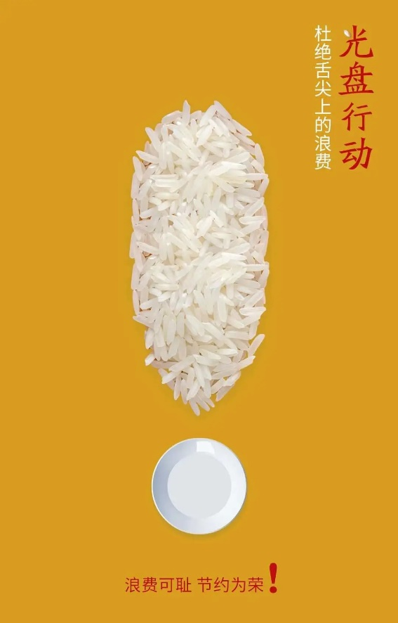 

**案例分析：**

01 做“光盘行动”宣传员  
2020年11月，福州高新区美术中等职业学校开展了《浪费可耻，节约为荣——

光盘，我们一直在行动》主题队会，让学生深刻的认识到浪费粮食关系到国家和民族的生死存亡。培养学生的节约美德，能主动提醒身边的亲人朋友，积极制止浪费粮食现象的发生，积极参加文明餐桌行动，营造节俭用餐的良好风气。

节约粮食，不仅仅是一种口号，不仅仅是因为我们和所有人的号召与呼吁，我们希望它是一种情结，熔铸在你与我的心中，从而自觉做到节约粮食。

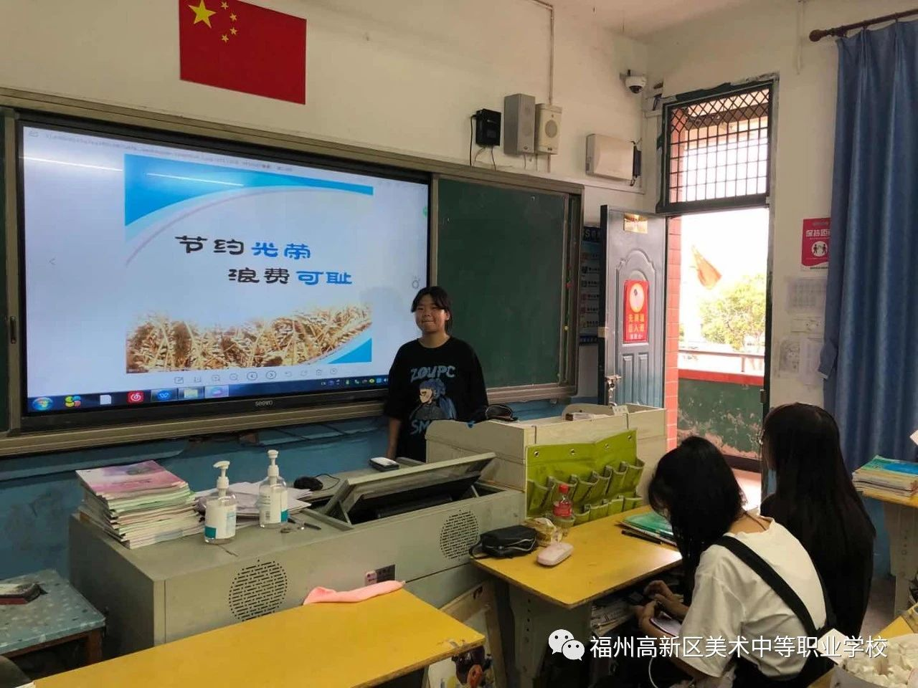

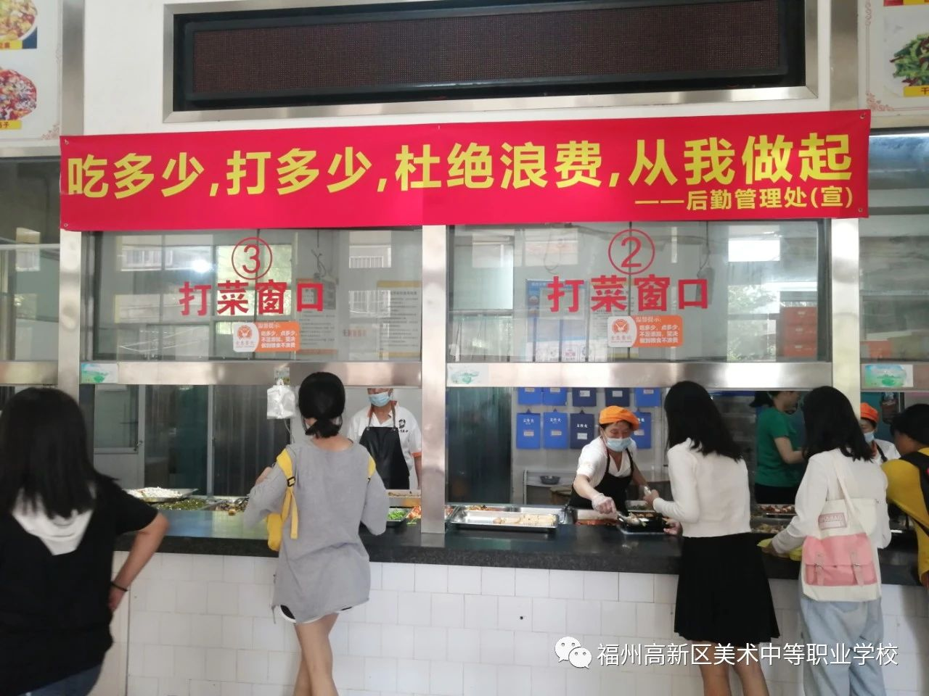

02做“光盘行动”践行者

小小餐桌，传承了中华民族的优秀文化和尊重劳动、爱惜粮食的传统美德。节约粮食，文明用餐，不仅是个人良好素质的真实体现，更是一种勤俭节约美德的一种塑造。大家都应该从自身做起，弘扬中华民族的传统美德。厉行节约，反对浪费。让我们一起对舌尖上的浪费说“不”！

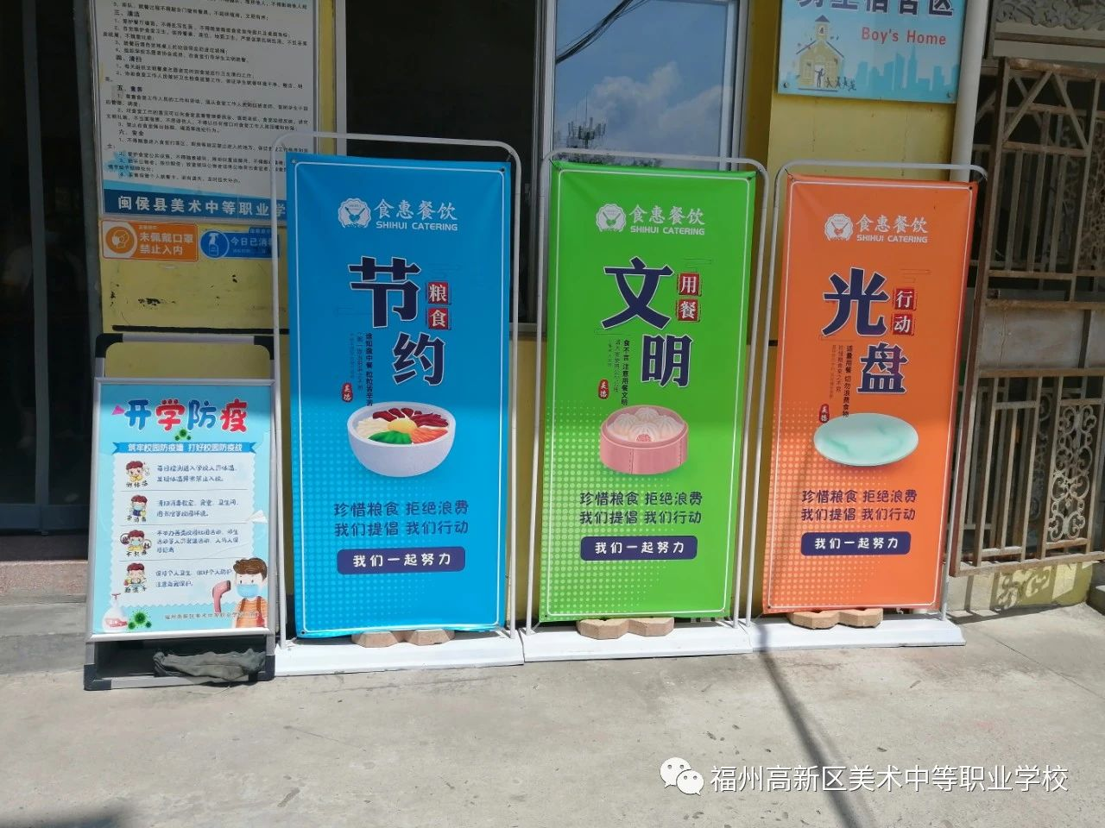

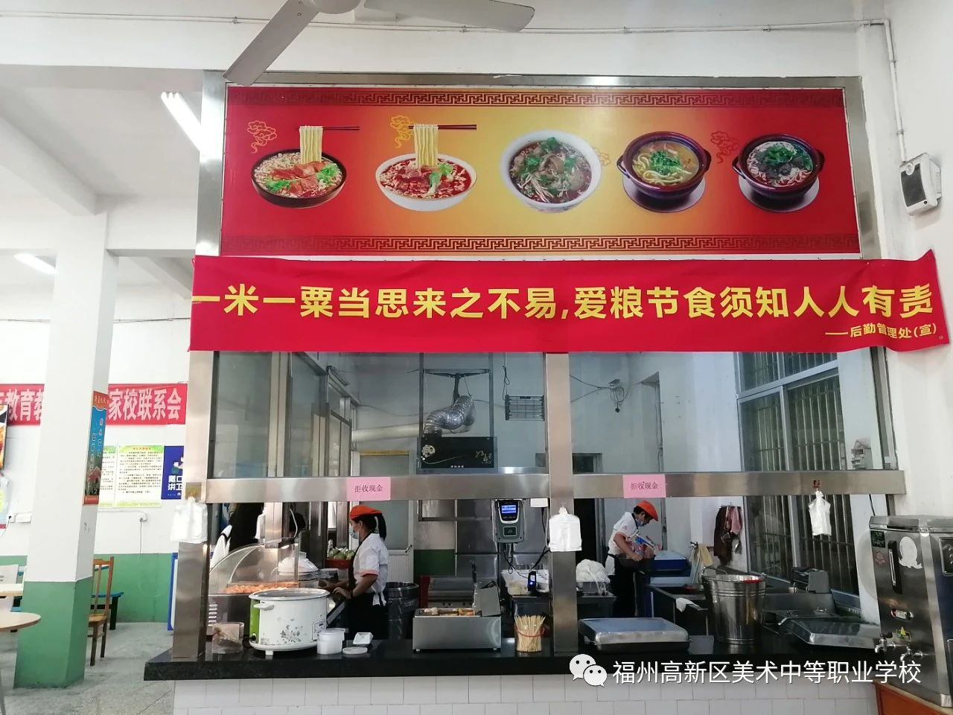

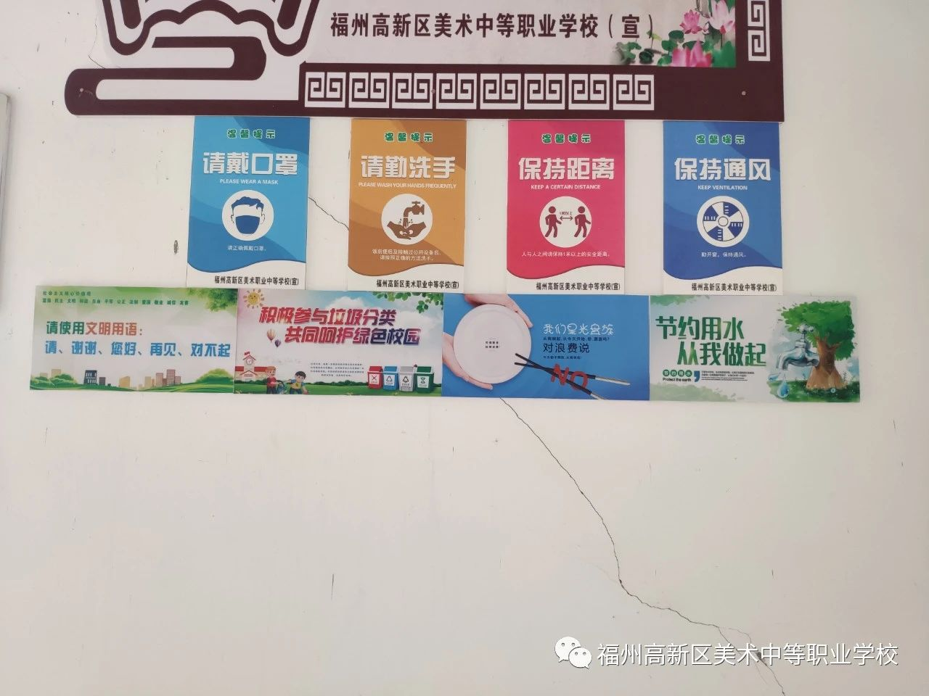

—光盘行动  
03”光盘行动”倡议书

“浪费可耻，节约为荣”清盘活动倡议书

尊敬的同学们、家长们：

  餐桌文明、珍惜粮食是中华民族的传统美德，是国家发展、社会进步的具体体现，更是社会主义核心价值观的重要内容。为了响应习近平总书记的号召，倡导健康文明的生活方式，自觉引领“文明消费，节约用餐”的时代风尚，特向广大师生发出如下倡议:

  一、传承勤俭节约美德。要积极传承尊重劳动、珍惜粮食、勤俭节约的传统美德，大力弘扬勤俭节约、艰苦奋斗的崇高精神，倡导“文明就餐，杜绝浪费”的用餐文化，营造“浪费可耻，节约为荣”的良好氛围。

  二、倡导文明理性消费。要自觉做中华礼仪文化的宣传者、实践者、监督者，倡导“适量点餐，剩餐打包”的用餐文化，在日常用餐、聚餐和宴会中，积极倡导“吃多少点多少”的理性消费理念，摒弃“爱面子”、“讲排场”陋习。

  三、养成健康饮食习惯。要注重膳食均衡，合理搭配菜品，改变不良饮食习惯，不偏食、不挑食、不暴饮暴食，养成健康合理的就餐方式，坚决抵制野生动物上餐桌。

  四、争做“光盘行动”榜样。“谁知盘中餐，粒粒皆辛苦。”践行“光盘行动”，做到“厨房不多做、食堂不多打、餐厅不多点、碗碟不剩菜”，做好表率，主动提醒身边亲朋好友，及时制止浪费现象，拒绝“舌尖上的浪费”。

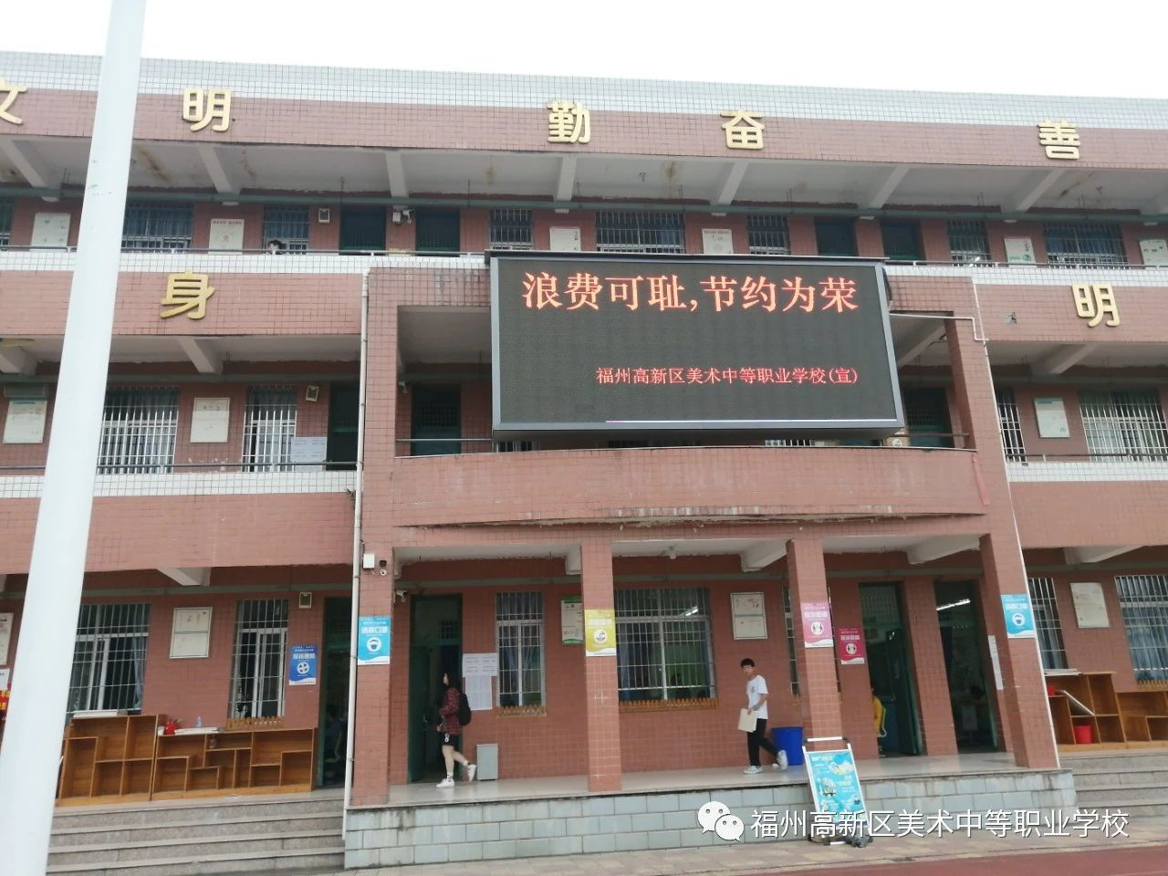

**END**“人不率则不从，身不先则不信。”美职全体师生要自觉践行绿色生活方式，

落实“光盘行动”，拒绝铺张浪费，把节俭新风落实在行动上。

**案例二：观“风華正茂”**——闽侯美术中等职业学校专业教师参观中央美术学院造型学院藏（1951-2017）百张素描作品展有感

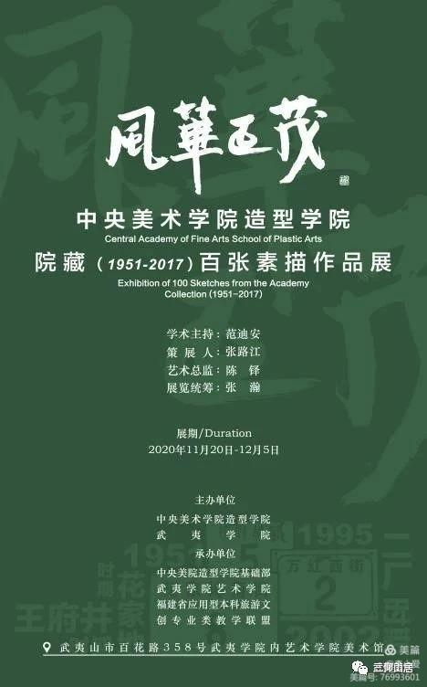

**案例背景：**

“桂林山水甲天下、不如武夷一小丘”，初冬的武夷山，红叶渐次燃烧起来，红火而又热情。12月5日晴空万里，福州高新区美术中等职业学校教务处主任林炜老师携本校美术组13位教师，应中央美术学院造型学院、武夷学院之邀，前往武夷山武夷学院参观“风華正茂”—中央美术学院造型学院藏（1951-2017）百张素描作品展。

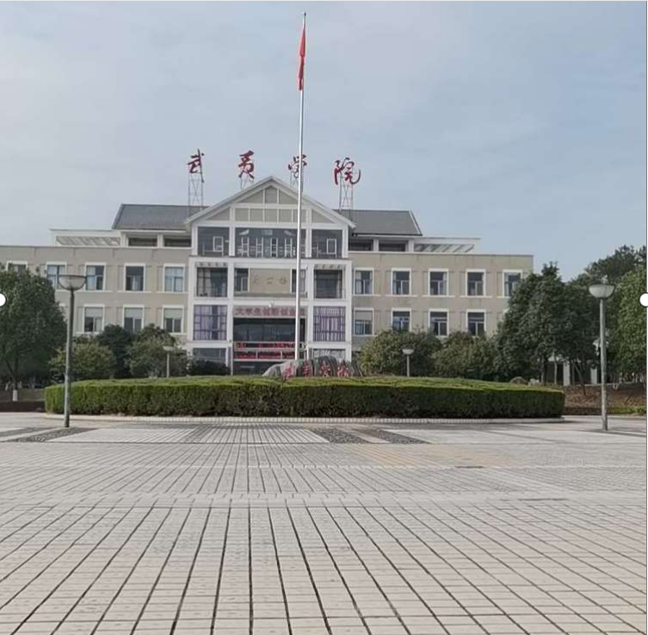 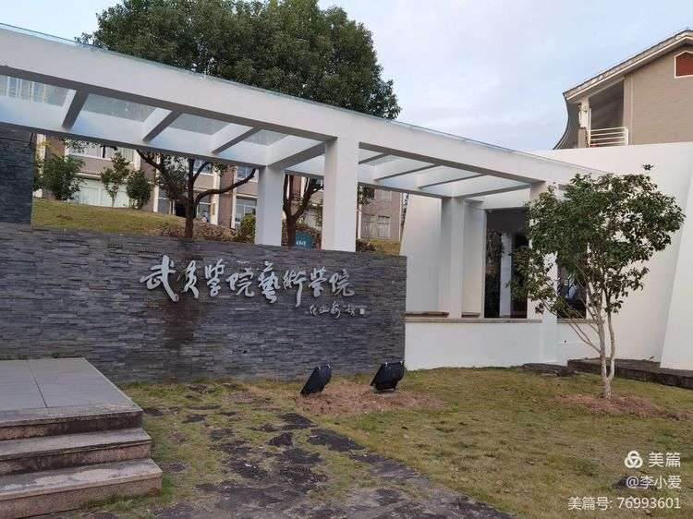

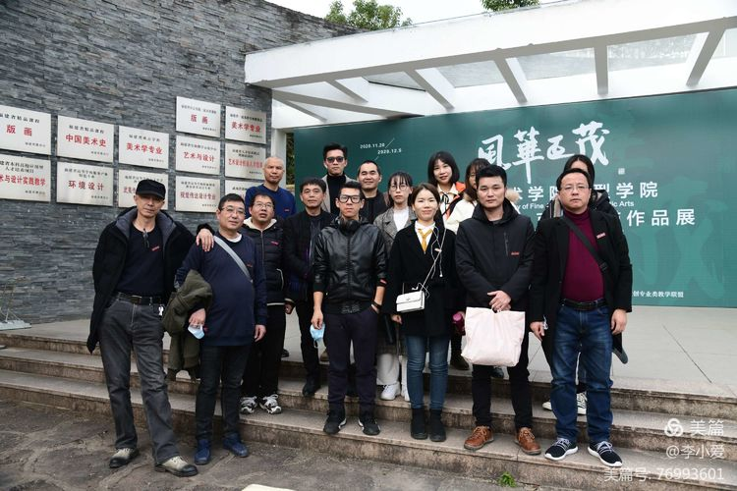

**案例分析：**

祝贺“风華正茂”—中央美术学院造型学院藏（1951-2017）百张素描作品展在武夷学院艺术学院展出。武夷山位于福建西北部，那里峰峰有溪水环绕，水道随山峰弯曲回转。恰逢晴空万里，一睹武夷学院风采。

“风華正茂”素描作品展的展出又找回了素描在艺术创作和艺术教学中的地位。

科技的迅猛发展导致了现实虚拟化，加剧了艺术创作更追求形式、新符号以及新概念。而忽视了做本质的造型能力，基本功能力。素描也可以有多种不同的表现方式，比如当下非常受欢迎的精微素描，它对于学生综合能力的要求特别高，对于造型、角度观察、光影把握、细节描绘等有要求首先要具备很强的素描能力作为基础。

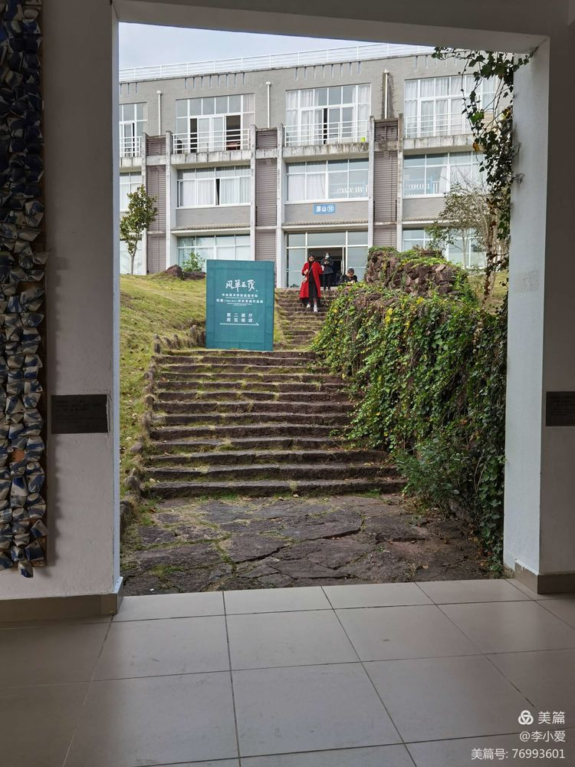 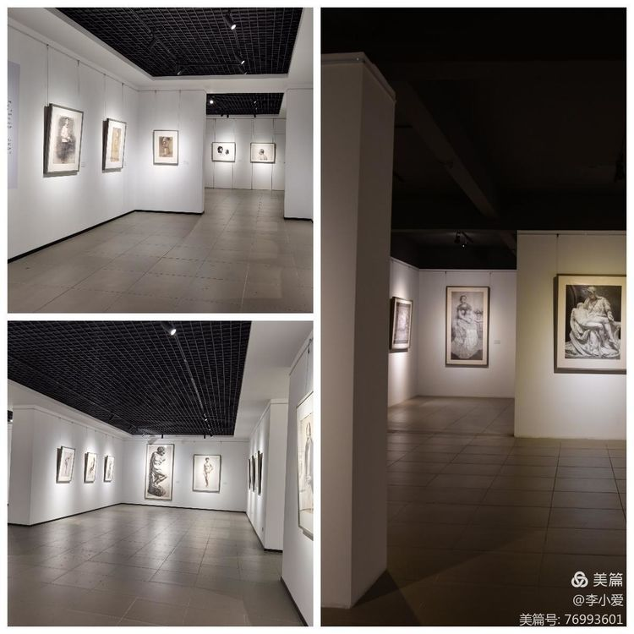

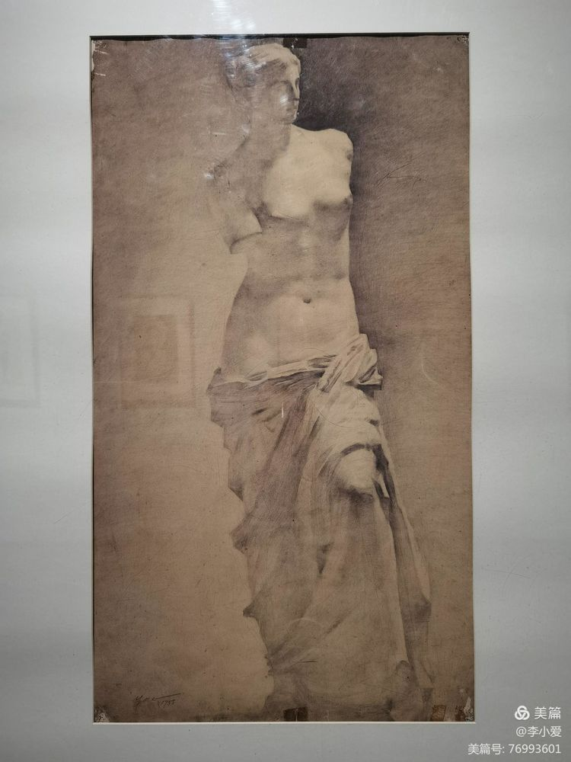

孙璐1991年作

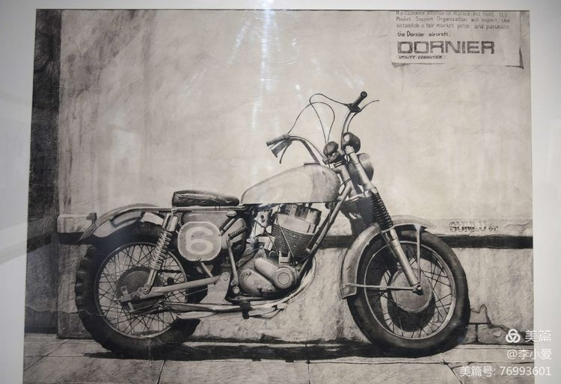

林延

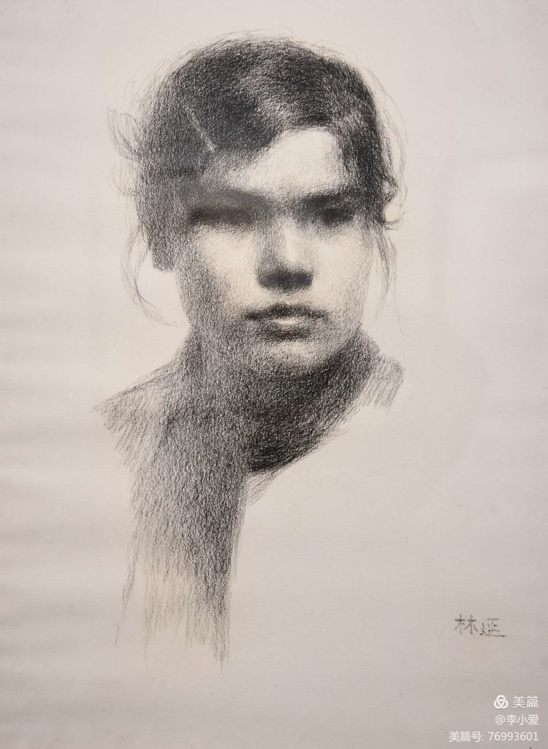

《女孩像》勒尚谊1953年作铅笔

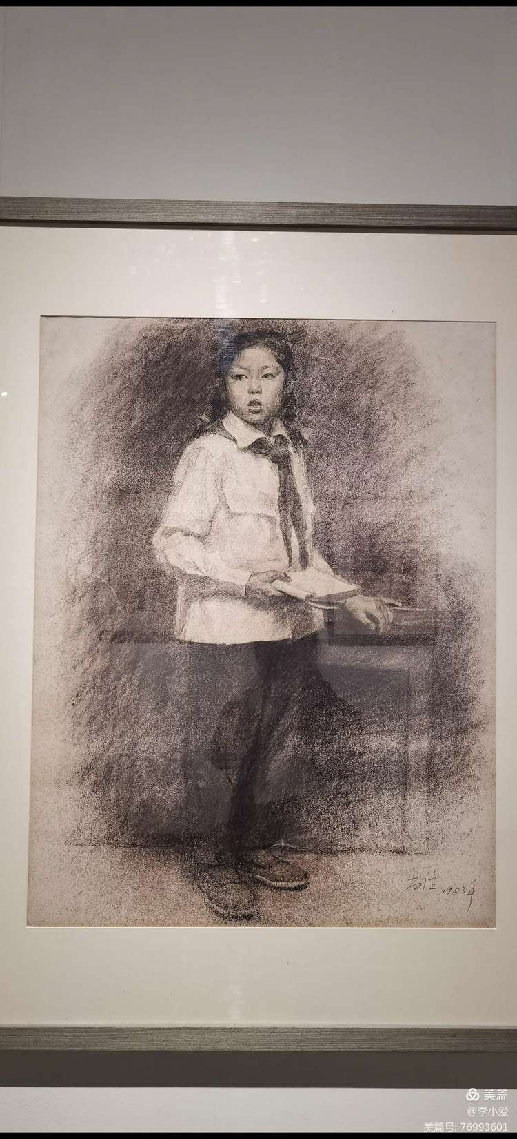

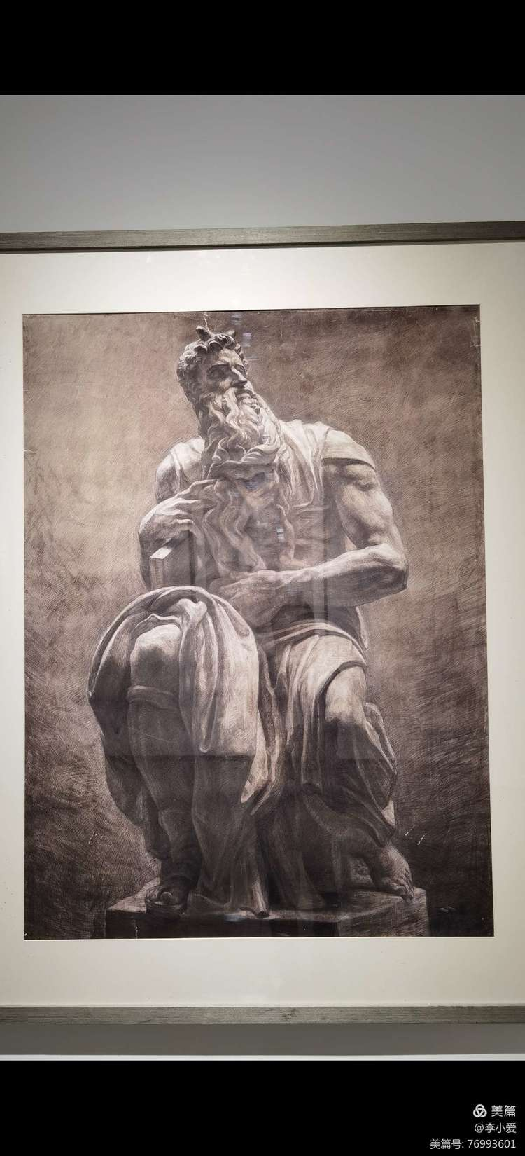

王沂东1980年作

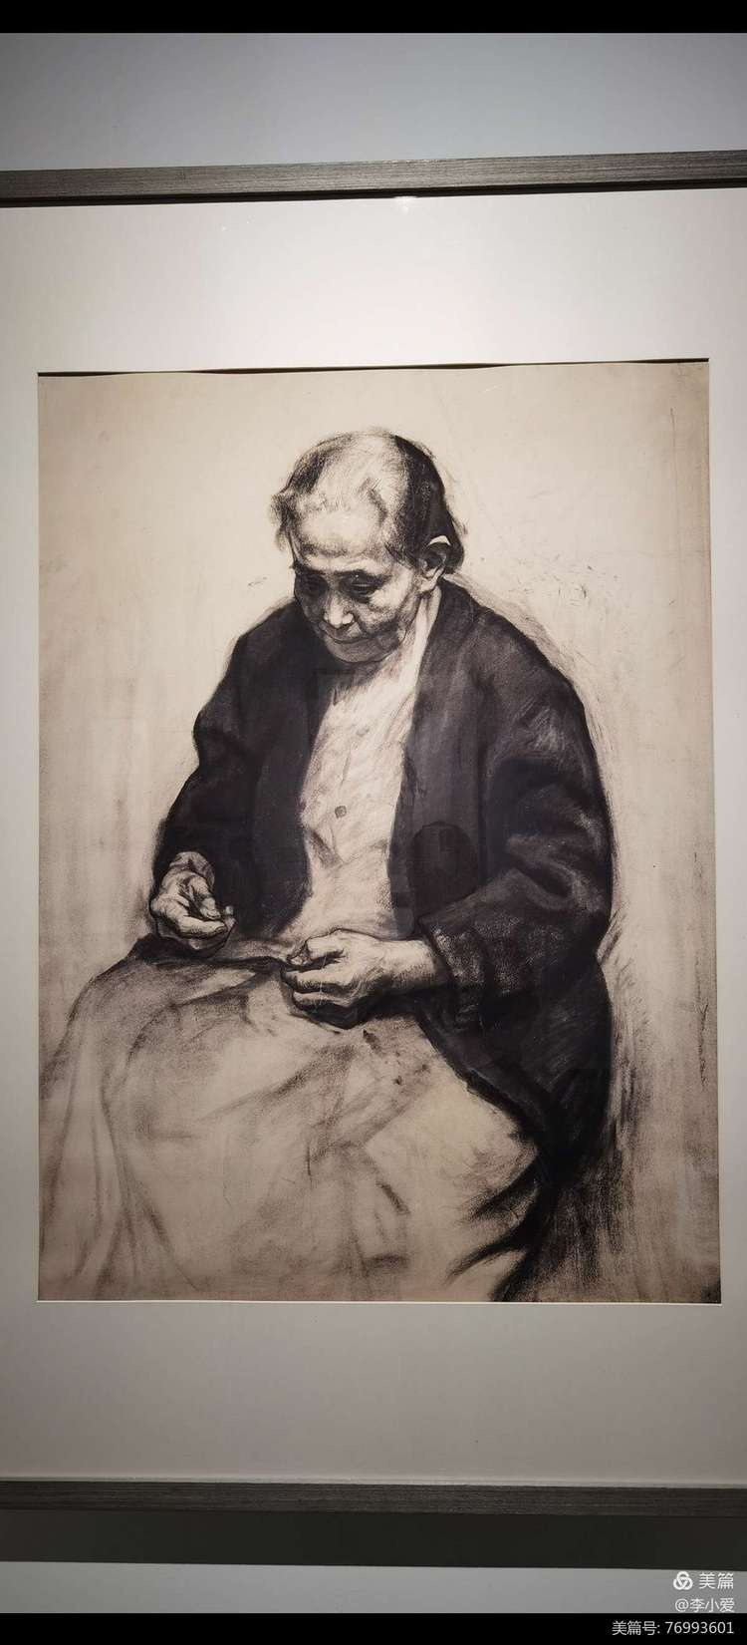

王沂东1980年

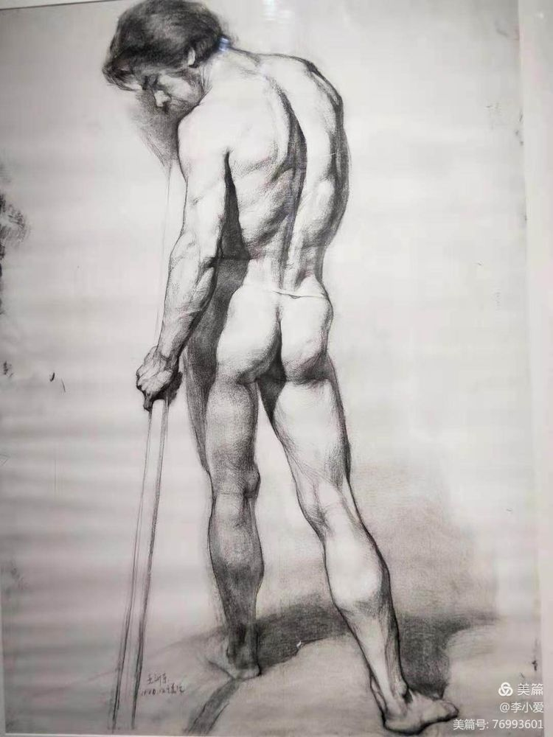

《男人体》王沂东1980

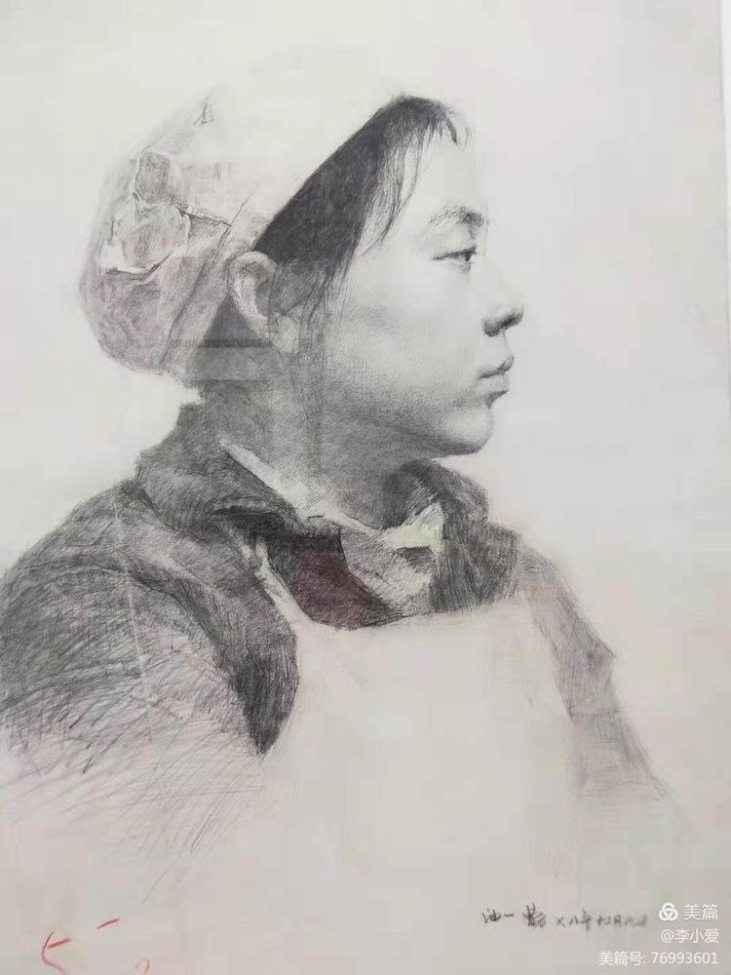

《女孩像》曹力1978

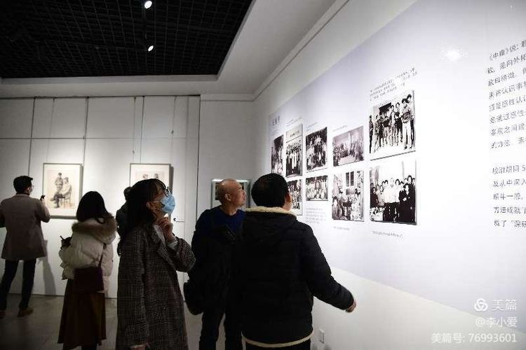

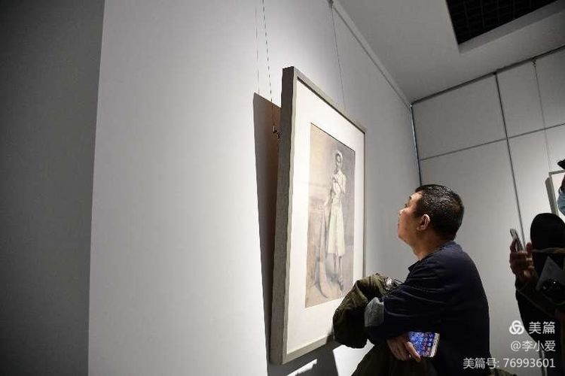 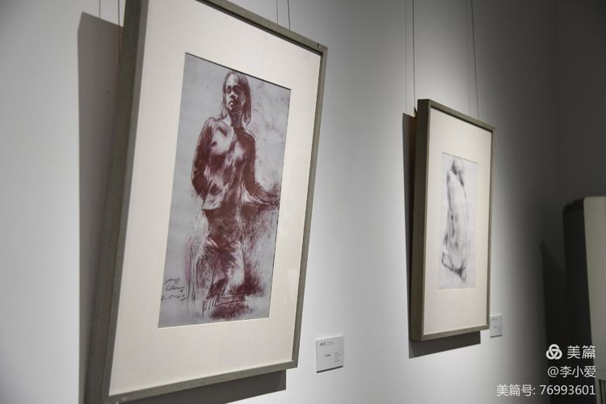

我校教师参观素描作品展

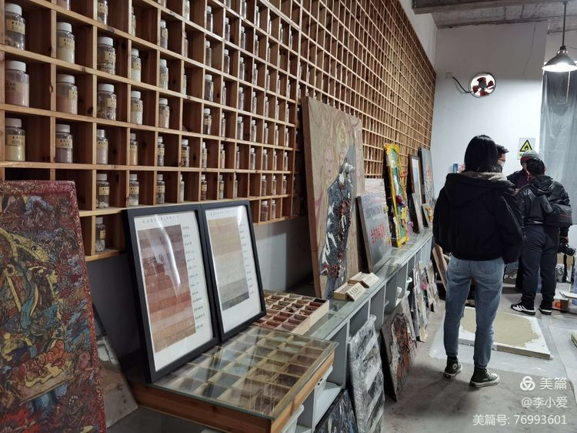

参观武夷学院周纳老师岩彩工作室

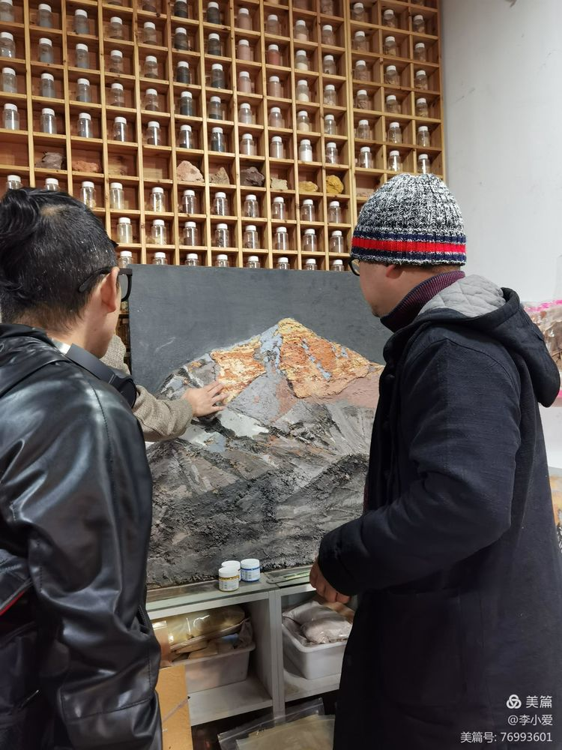 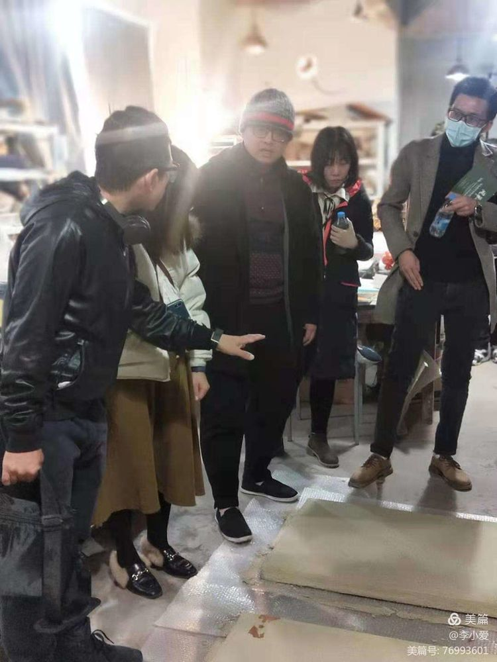

武夷学院艺术学院郑主任介绍他们学院的概况及专业特色

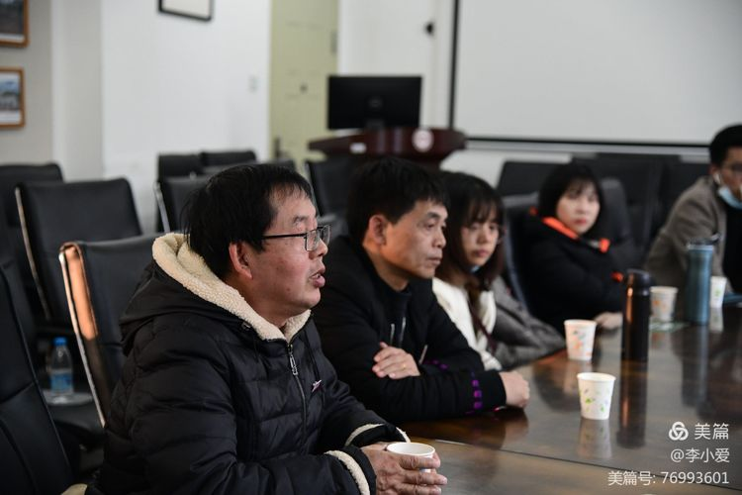

武夷学院艺术学院郑主任欢迎我校美术组教师进行院校交流

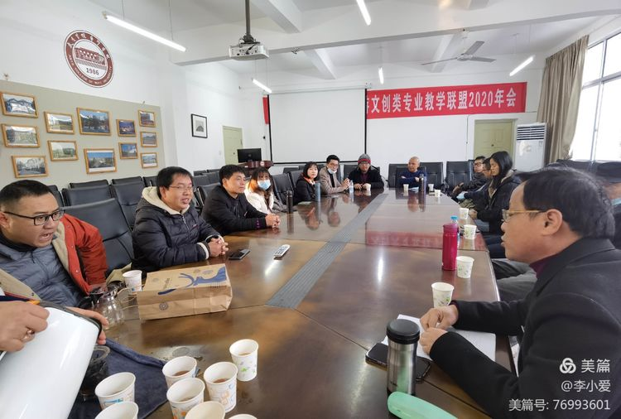

两校老师交流探讨作品展观后心得，向武夷学院学习各专业特色

《风華正茂》—中央美术学院造型学院藏百副素描作品展来到武夷山，是福建美术界美术教育的读音。是我校教师的福音——感受素描的魅力、造型的伟大、关系的微妙……趣味横生！也借此机会我校美术教师有机会走出校园多看多想多学习……提升眼界明确素描教学的根本方向从而造福千千万万的孩子！

**8.主要问题和改进措施**

**主要问题：(1)人才培养模式改革，教学资源矛盾凸显。**

2016年，教育部《关于印发<职业学校学生实习管理规定>的通知》文件颁布，职业学校人才培养模式开始由“2+l”改为“2.5+0.5”，在学制变更过渡的第三年，随着我校生源增加，在校生数较往年增加很多，新校区尚未建成，教学资源矛盾爆发，课程量增加，教师需求增大，同时，教室、宿舍、实训室等学习及生活资源短缺，严重影响日常教育教学活动的开展。

**具体措施：**人才培养模式的改革还需要各级主管部门协同学校再规划，确保师资录取、场地、设备等资源到位，保障教学秩序，提高教学质量。

**主要问题：（2）学业水平测试与高职分类考试对职业教育提出更高要求。**

学业水平测试与高职分类考试工作的实施对学校教育教学工作的开展提出了更高的要求。职业学校学生文化基础薄弱，差距大，兼顾学生文化素质和实践技能的培养是学校一个重大的挑战。

**具体措施：**为更好应对学业水平测试与高职分类考试工作，学校将加大宣传力度，通过各种形式让师生了解学业水平测试工作的重要性，同时建立健全教学质量监控体系，建立相应组织机构，明确职责，修订人才培养方案，调整教学策略，全方位推进学业水平测试与高职分类考试工作的开展，多社会培养高职院校人才。

**主要问题：（3）招生规模需进一步加大。**

虽然2019—2020学年取得了历年来招生数的突破，但与形成一定的省级示范校规模效益仍有差距，招生生源整体素质下降。招生难，难招生，形势不容乐观，学校招生面临容量小，生存空间窄的尴尬局面。

具体措施： 随着招生环境的近一步优化，新校区的建成使用，招生政策的近一步落实，学校的招生将越来越好。

**主要问题：（4）双师低、实操弱，师资亟待优化。**

本学年学校录用了5个编外新教师，新教师教学等经验明显不足，教师队伍结构不够合理，专业之间、教师年龄结构及教科研水平发展不平衡：教师专业背景与学校专业结构布局的吻合度、适应度有待进一步加强。“双师型”专业教师师资队伍的数量和质量成为学校健康发展的制约因素。“双师型”教师技术应用能力和实践能力亟待加强，教师队伍整体结构有待进一步优化。另师生参加各级技能竞赛的能动性较低，获奖情况不容乐观。部分专业教师没有经过企业实践和社会实践，虽然也参加各种各样提升专业技能水平的培训，但仍然无法满足专业教学的需要。因此，制定措施，调动参加技能竞赛的积极性

**具体措施：**①加强“双师型”教师培养。实行专业教师定期实践制度，安排没有实践经验的专业教师到紧密型合作企业，通过顶岗实训、中短期专业培训、合作研发等形式接触先进的生产设备、技术工艺和企业文化，及时了解现代企业生产、管理过程，体验企业生产氛围，实现教师与企业、专业与职业、理论与实践的“零距离”对接，提高教师的实践经验，强化教师的实践技能。②加大聘请具有实践经验的专业技术人员、高技能人才担任兼职教师的力度，一是从生产一线选聘有实践经验的技术骨干，经过教师培训做兼职教师，二是从企业引进一些专业基础扎实，有丰富实践经验或操作技能，具备教师基本条件的技术骨干做专职教师，采用这种请进企业精英的办法，既可优化整体结构，提高“双师型”教师的比例，又可对在校专业教师的实践能力的提高起到“传、帮、带”的作用，引领专业教师成长。③鼓励教师参加各种专业技能培训与进修，获取相应的高级工以上职业资格证书，其报考、培训、考试等费用由学校按有关规定报销。

**主要问题：（5）办学基础条件尚需加强。**

当前旧学校的基础建设还相当薄弱，面积小、设备缺，不能满足学校发展的需求；学校教职工的观念难与时俱进，还处在职业倦怠现象，对学生素质发生变化，如何以人为本，服务学生，切实加强中职生管理和有效教学方面的研究难以与时代同步，学校办学步履艰难，生机与活力明显不足，且又面临转型（已申报为省达标中职校），在艺术类专业、师资、硬件等方面还急需大量投入，急需政府部门的大力支持。学校对外培训及生产、咨询、技术服务项目无法开展。专业教师教学工作量大，受专业设置的影响，开展对外培训及生产、咨询和技术服务项目时间与精力不足。如何办成一所多专业的综合性职业学校有待研讨与实践。

**具体措施：**学校将力求突破美术、音乐等艺术类专业教育制约瓶颈，探求职业

教育改革发展途径，争创一流艺术类职业统筹规划，学校积极参与以提高质量、促进就业、服务发展为导向，学校将积极配合当地政府在职业教育体系建设中的引导、规范和督导作用，深化重要领域和关键环节的改革。根据区域经济社会发展需要，探索体系建设模式，推动职业教育多样化、多形式发展。灵活运用职业教育的办学类型新举措，合理发展全日制职业教育与非全日制职业教育，增加学校非全日制职业教育在职业教育中的比重，学校将进行工学交替、双元制、学徒制、半工半读等各种灵活学习方式的职业教育。

**主要问题：（6）合作难、难合作，校企融合不畅。**

当前学校在与企业合作过程中，企业在无利可图的情况下，往往缺少积极性，不乐意与学校搞合作，校企合作的实践之路并不轻松，存在各种问题。有些政策有规定，但在实际工作中未得到真正落实。专业教师队伍中能工巧匠教师缺乏。

**具体措施：**完善学校校企合作、工学结合的人才培养模式。将工学结合贯穿学校职业教育教学全过程，把企业引进入学校，学生从入学开始就接受相应的动手和实践课程，并根据培养目标同步深化文化、技术和技能学习与训练，逐步实现就业需求和人才培养的有机衔接。

**主要问题：（7）教师掌握数字化、信息化进程偏慢。**

**具体措施：**加快数字化专业课程体系建设，加紧用信息技术改造学校专业课程，使每一个学生都具有与职业要求相适应的信息技术素养。与各行业、产业信息化进程紧密结合，将信息技术课程纳入所有专业。在专业课程中广泛使用计算机仿真教学、数字化实训、远程实时教育等技术。加强对教师信息技术应用能力的培训，将其作为教师评聘考核的重要标准。积极参加各层次职业院校信息化教学大赛。

上述矛盾有些是学校难以解决的，需要靠外力来缓解。